***GESTIUNEA UNUI ATELIER DE ARHITECTURA***

*proiect realizat de Gabriel GRUIA*

1. ***Descrierea modelului real, utilitatii si regulilor de functionare:***

In prezentarea aceasta va voi introduce in cadrul “AA - Atelier de Arhitectura”, unde se gasesc specialisti din domeniul arhitecturii, designului interior si urbanismului, angajati in diverse proiecte inovative, impreuna cu profesorii care predau viitorilor studenti la arhitectura secretele meseriei si ii indruma spre o cariera interesanta si esentiala in societate.

Scopul gestiunii bazei de date este de a facilita operarea cu informatii si date legate de toate aspectele ce implica un atelier de arhitectura: realizarea de proiecte de catre angajati, activitatile de predare ale profesorilor si cele de invatare ale studentilor etc.

1. ***Constrangerile modelului real:***

* Un angajat poate fi doar proiectant (si va lucra intr-un singur department), sau poate sa si predea, fiind profesor(si nu va lucra intr-un department)
* Un angajat va avea un manager/ director de departament
* Un angajat va avea un singur job cu un salariu corespunzator
* Un departament are un singur director si nu poate avea 0 angajati
* Un angajat are cel putin un istoric de plata
* Un student face parte dintr-o singura grupa si are un singur profesor coordonator
* O grupa are cel putin 1 student si studiaza cel putin un curs
* Un curs se studiaza de la o singura materie si are un numar de credite
* O materie are un numar de cursuri aferente >= 1
* O locatie contine un numar de sali >= 1, iar sala are o capacitate aferenta >= 1

1. ***Descrierea entitatilor:***

* ANGAJAT: #ID

Angajatul este de 2 tipuri:

* Proiectant: realizeaza proiecte aferente departamentului de care face parte;
* Profesor: preda cursuri mai multor grupe de studenti.

Angajatul are un salariu fix, dependent de job-ul pe care il are, si un manager (sau null in cazul in care el este manager).

* JOB: #ID

Joburile se identifica prin ID si au asociat un salariu fix;

Un job poate fi performat de mai multi angajati.

* DEPARTAMENT: #denumire

Departamentul inglobeaza mai multi angajati, care urmeaza sa realizeze proiecte, conform specializarii lor;

Un departament nu poate avea 0 angajati si are obligatoriu un singur director.

* PROIECT: #ID

Un proiect este realizat de catre un singur departament si obligatoriu are data de inceput specificata;

Daca data de finalizare este null, inseamna ca proiectul este inca in desfasurare in prezent.

* STUDENT: #ID

Un student are un singur profesor coordonator;

Studentul este plasat intr-o grupa care corespunde cu anul sau de studiu.

* GRUPA: #ID

Grupa contine cel putin un student;

Toti studentii din grupa urmeaza aceleasi cursuri.

* MATERIE: #ID

O materie are mai multe cursuri aferente, insa nu toate trebuie predate obligatoriu;

O materie poate fi predata de mai multi profesori.

* CURS: #denumire

Cursul are o materie de care apartine, un numar de ore ce reprezinta durata cursului respectiv si un numar de credite >= 2;

Un curs poate fi tinut de mai multi profesori.

* LOCATIE: #ID

O locatie este constituita din una sau mai multe sali.

* SALA: #ID

Fiecare sala apartine unei singure locatii si are o capacitate fixa de persoane pe care le poate gazdui.

* NOTA: #ID_student, #denumire_curs

Nota se identifica printr-o cheie compusa formata din ID-ul studentului care a luat nota si cursul la care s-a luat nota;

Un student poate lua o singura nota la fiecare curs;

Doar notele >= 5 aduc studentului numarul de credite aferente cursului la care a sustinut examenul.

* PREDARE: #ID_grupa, #denumire_curs, #ID_sala, #ID_profesor

Tabela Predare este o entitate asociativa ce asociaza un curs cu o grupa de studenti, cu o sala de clasa si un profesor ce preda materia respectiva;

Un profesor nu poate preda acelasi curs aceleiasi grupe in aceeasi sala de mai multe ori.

1. ***Descrierea relatiilor si cardinalitatilor:***

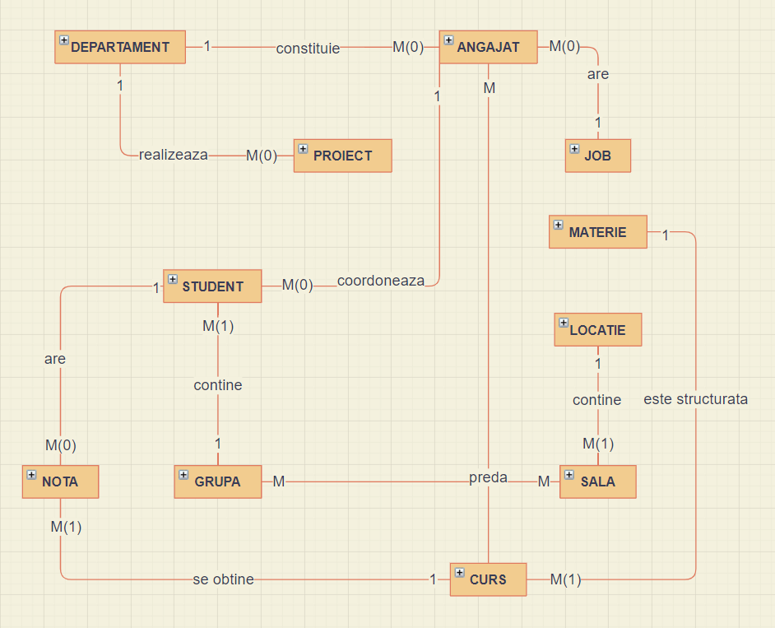

1. ***Descrierea atributelor:***
2. ANGAJAT:
   * #ID - (ID-ul unic al angajatului, not null): NUMBER(4)
     + 1, 2, 3...
   * nume - (Numele angajatului, not null): VARCHAR2(15)
     + Popescu, Alberto, Kudrevic, Stancu...
   * prenume - (Prenumele angajatului, not null): VARCHAR2(15)
     + Maria, Sergiu, Eugen, Victoria...
   * data_angajare - (Data angajarii, not null): DATE
     + 06-12-2018, 15-07-2014
   * ID_director - (ID-ul managerului, null = manager): NUMBER(4)
     + 1, 6, 10...
   * departament - (Departamentul unde lucreaza angajatul): VARCHAR2(15)
     + Proiectare, Macheta, Plansa...
3. JOB:
   * #ID - (ID-ul unic al slujbei, not null): NUMBER(4)
     + 1, 2, 3...
   * denumire - (Denumirea slujbei, not null): VARCHAR2(15)
     + Profesor, Manager, Furnizor...
   * salariu - (Suma de bani aferenta slujbei, not null): NUMBER(6)
     + 3200, 1250, 4300...
4. DEPARTAMENT:
   * #denumire - (Numele departamentului, not null): VARCHAR2(15)
     + Proiectare, Macheta, Plansa...
   * ID_director - (ID-ul managerului, not null): NUMBER(4)
     + 1, 6, 10...
   * tip - (Tipul de proiecte realizate de departament: cercetare/ productie, not null): VARCHAR2(10)
     + cercetare, productie...
5. PROIECT:
   * #ID - (ID-ul proiectului, not null): NUMBER(6)
     + 1, 2, 3...
   * denumire - (Denumirea proiectului, not null): VARCHAR2(30)
     + Locuinta comuna in Peris, Restaurarea Castelului Bran...
   * data_inceput - (Data inceperii proiectului, not null): DATE
     + 12-04-2019, 06-09-2016..
   * data_finalizare - (Data finalizarii proiectului): DATE
     + 21-12-2020, 19-11-2020..
   * departament - (Departamentul care coordoneaza proiectul, not null): VARCHAR2(15)
     + Proiectare, Machete...
   * pret - (Pretul estimat al proiectului): FLOAT(2)
     + 5000, 1400, 2900.50...
6. STUDENT:
   * #ID - (ID-ul studentului, not null): NUMBER(6)
     + 1, 2, 3...
   * nume - (Numele studentului, not null): VARCHAR2(15)
     + Mihnea, Olisevschi, Blaga...
   * prenume - (Numele studentului, not null): VARCHAR2(15)
     + Maria, Ana, Marius...
   * nr_telefon - (Numarul de telefon al studentului, not null): VARCHAR2(10)
     + 0725659840, 0214973208...
   * e-mail - (Adresa de e-mail a studentului): VARCHAR2(30)
     + pop.ioan@yahoo.ro (3_litere_din_nume.prenume@yahoo.ro)
   * ID_grupa - (ID-ul grupei de care apartine studentul, not null): NUMBER(4)
     + 1, 2, 3...
   * ID_prof_coordonator - (ID-ul profesorului coordonator, not null): NUMBER(4)
     + 1, 2, 3...
   * data_inrolare - (Data inscrierii la cursuri, not null): DATE
     + 16-04-2020, 19-12-2019
   * an_studiu - (Anul de studiu pe care il urmeaza studentul, not null): NUMBER(1)
     + I, II, III, IV
7. GRUPA:
   * #ID - (ID-ul grupei, not null): NUMBER(4)
     + 1, 2, 3...
   * an_studiu - (Anul de studiu pe care il urmeaza studentii, not null): NUMBER(1)
     + 1, 2, 3...
   * specializare - (Domeniul de specializare al studentilor): VARCHAR2(15)
     + Proiectare, Desen Tehnic, Machete...
8. MATERIE:
   * #ID - (ID-ul materiei, not null): NUMBER(4)
     + 1, 2, 3...
   * denumire - (Denumirea materiei, not null): VARCHAR2(30)
     + Geometrie Descriptiva, Introducere in Arhitectura Contemporana, Perspectiva...
   * numar_cursuri - (Numarul de cursuri aferente materiei, nr >= 1): NUMBER(2)
     + 1, 2, 3...
9. CURS:
   * #denumire - (Denumirea cursului, not null): VARCHAR2(30)
     + Perspectiva la doua puncte, Vernacular, Perspectiva tip Tablou...
   * numar_ore - (Numarul de ore al cursului, nr >= 1): NUMBER(1)
     + 1, 2, 3...
   * ID_materie - (ID-ul materiei la care este cursul, not null): NUMBER(4)
     + 1, 2, 3...
   * credite - (Numarul de credite acordate cursului, nr >= 2): NUMBER(1)
     + 2, 3, 5...
10. LOCATIE:
    * #ID - (ID-ul locatiei, not null): NUMBER(2)
      + 1, 2, 3...
    * adresa - (Adresa locatiei, not null): VARCHAR2(60)
      + Strada Oisteanu, nr. 5B; Strada Lacramioara, nr. 1...
    * suprafata - (Spatiul util al asezarii, not null): NUMBER(6)
      + 1790, 25800...
11. SALA:
    * #ID - (ID-ul salii, not null): NUMBER(4)
      + 1, 2, 3...
    * capacitate - (Capacitatea salii, nr >= 10): NUMBER(2)
      + 35, 19...
    * ID_locatie - (ID-ul locatiei unde se afla sala, not null): NUMBER(2)
      + 1, 2, 3...
12. NOTA:
    * #ID_student - (ID-ul studentului, not null): NUMBER(6)
      + 1, 2, 3...
    * #denumire_curs - (Denumirea cursului, not null): VARCHAR2(30)
      + Perspectiva la doua puncte, Vernacular, Perspectiva tip Tablou
    * nota - (Nota obtinuta de student, 1 <= nr <= 10): FLOAT(8)
      + 2, 3, 4...
    * data_obtinerii - (Data acordarii notei, not null): DATE
      + 21-12-2020, 19-11-2020...
13. PREDARE:
    * #ID_student - (ID-ul studentului, not null): NUMBER(6)
      + 1, 2, 3...
    * #ID_profesor - (ID-ul unic al profesorului, not null): NUMBER(4)
      + 1, 2, 3...
    * #nume_curs - (Denumirea cursului, not null): VARCHAR2(30)
      + Perspectiva la doua puncte, Vernacular, Perspectiva tip Tablou...
    * #ID_sala - (ID-ul salii, not null): NUMBER(4)
      + 1, 2, 3...
14. ***ERD:***

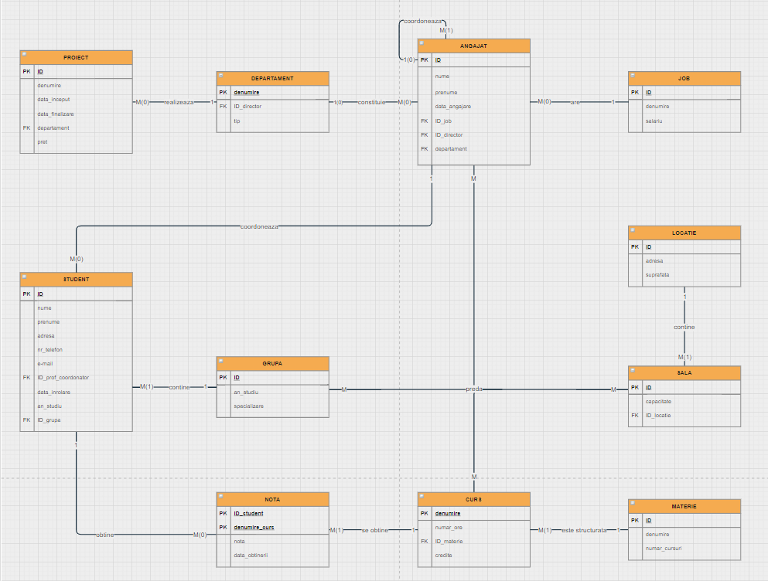

1. ***Diagrama conceptuala:***

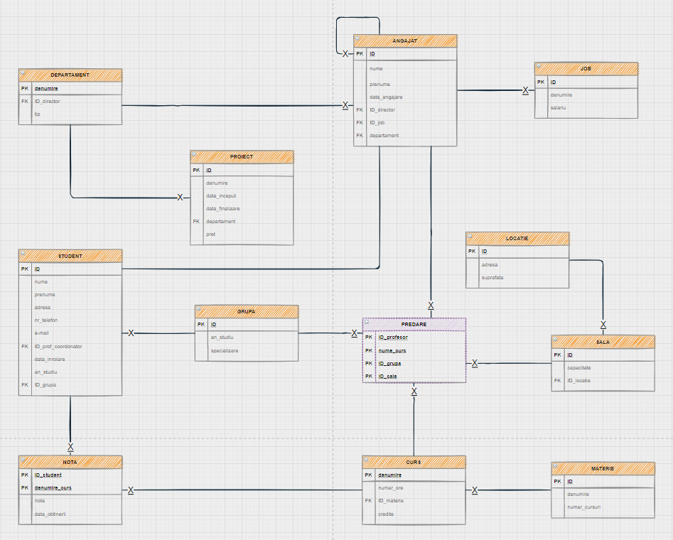

1. ***Schemele relationale:***

* ANGAJAT (#ID, nume, prenume, data_angajare, (FK)ID_job, (FK)ID_director, (FK)departament);
* JOB (#ID, denumire, salariu);
* DEPARTAMENT (#denumire, (FK)ID_director, tip);
* PROIECT (#ID, denumire, data_inceput, data_finalizare, (FK)departament, pret);
* STUDENT (#ID, nume, prenume, adresa, nr_telefon, e-mail, (FK)ID_grupa, (FK)ID_prof_coordonator, data_inrolare, an_studiu);
* GRUPA (#ID, an_studiu, specializare);
* MATERIE (#ID, denumire, numar_cursuri);
* CURS (#denumire, numar_ore, (FK)ID_materie, credite);
* LOCATIE (#ID, adresa, suprafata);
* SALA (#ID, capacitate, (FK)ID_locatie);
* NOTA (#ID_student, #denumire_curs, nota, data_obtinerii);
* PREDARE (#ID_profesor, #nume_curs, #ID_grupa, #ID_sala).

1. ***Normalizarea FN1 – FN2 – FN3:***

* FN1:
  + Un caz ce nu satisface FN1 ar fi ca la STUDENT sa avem atributul “note”, care sa contina toate notele studentului, impreuna cu cursurile la care au fost obtinute;

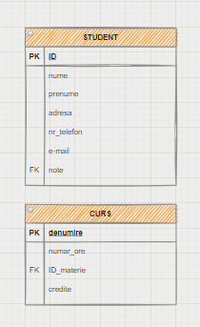 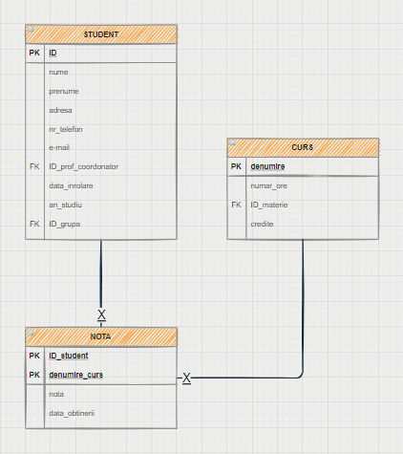

* + Pentru a normaliza in FN1, s-a creat entitatea NOTE, care va retine un tuplu de forma ID_student, curs si va putea identifica unic studentul si notele sale.
* FN2:
  + Un caz nesatisfacator pentru FN2 este ca la entitatea NOTA, data obtinerii notei sa depinda doar de cursul la care a fost obtinuta, nu si de studentul care a obtinut-o, facand referire, astfel, doar la o parte constituenta a cheii primare.

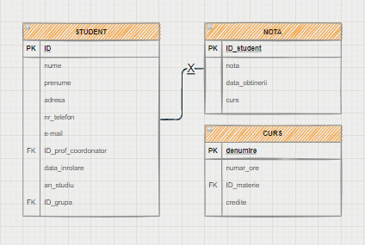

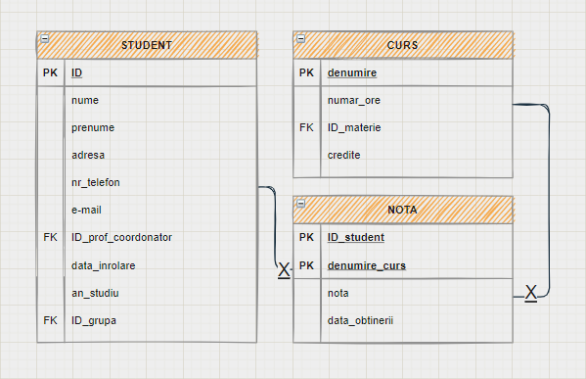

* + Diagrama a fost normalizata in FN2.
* FN3:
  + Un caz nesatisfacator pentru FN3 este ca SALA sa aiba un atribut adresa care sa depinda de ID_locatie;

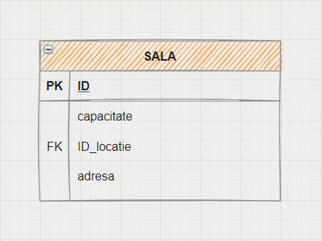

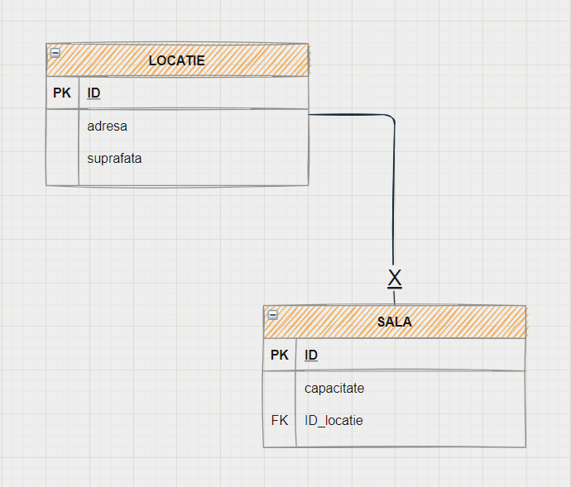

* + Diagrama a fost normalizata in FN3.

1. ***Crearea tabelelor si inserarea datelor:***
2. JOB:

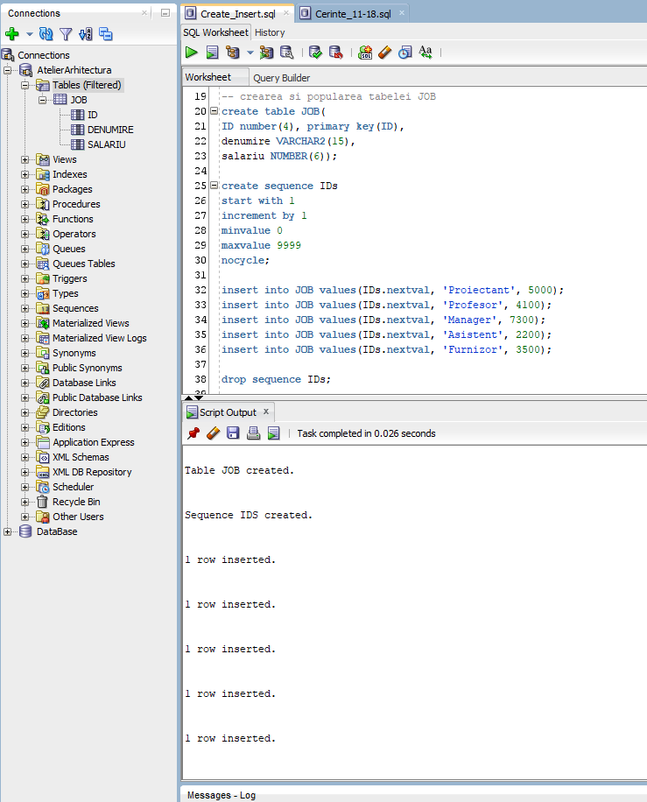

1. DEPARTAMENT:

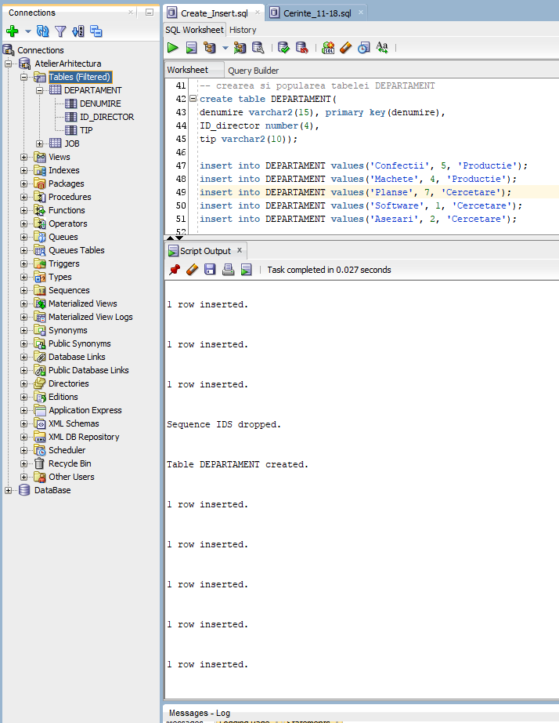

1. PROIECT:

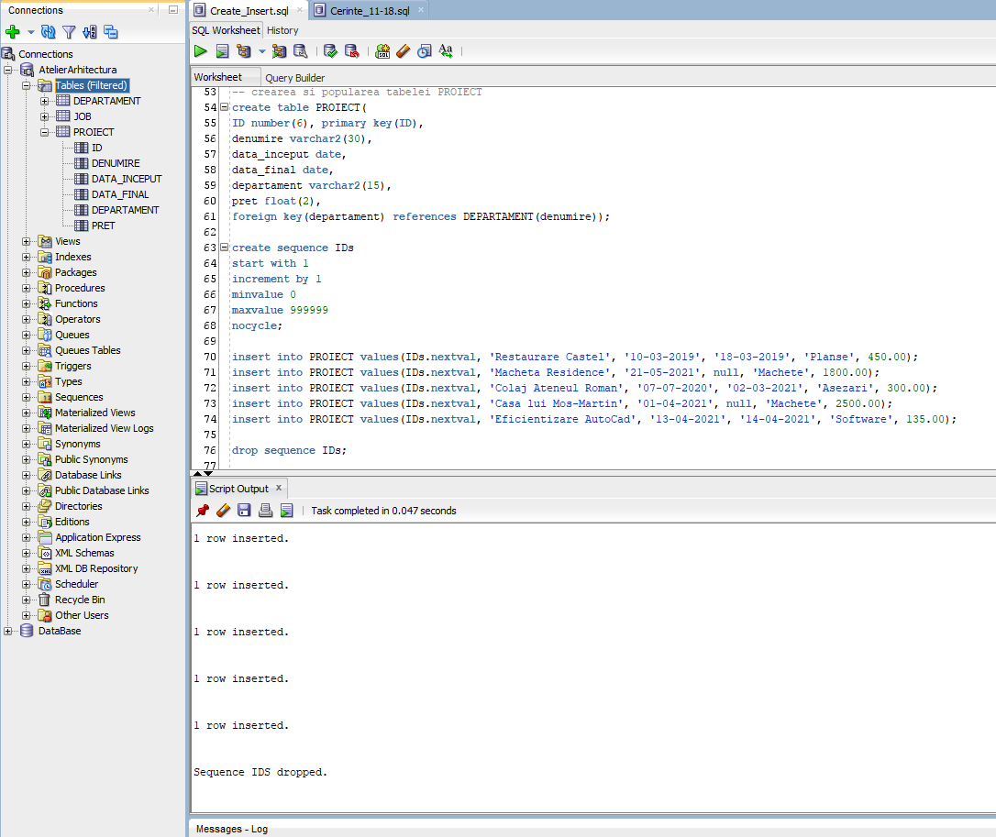

1. ANGAJAT:

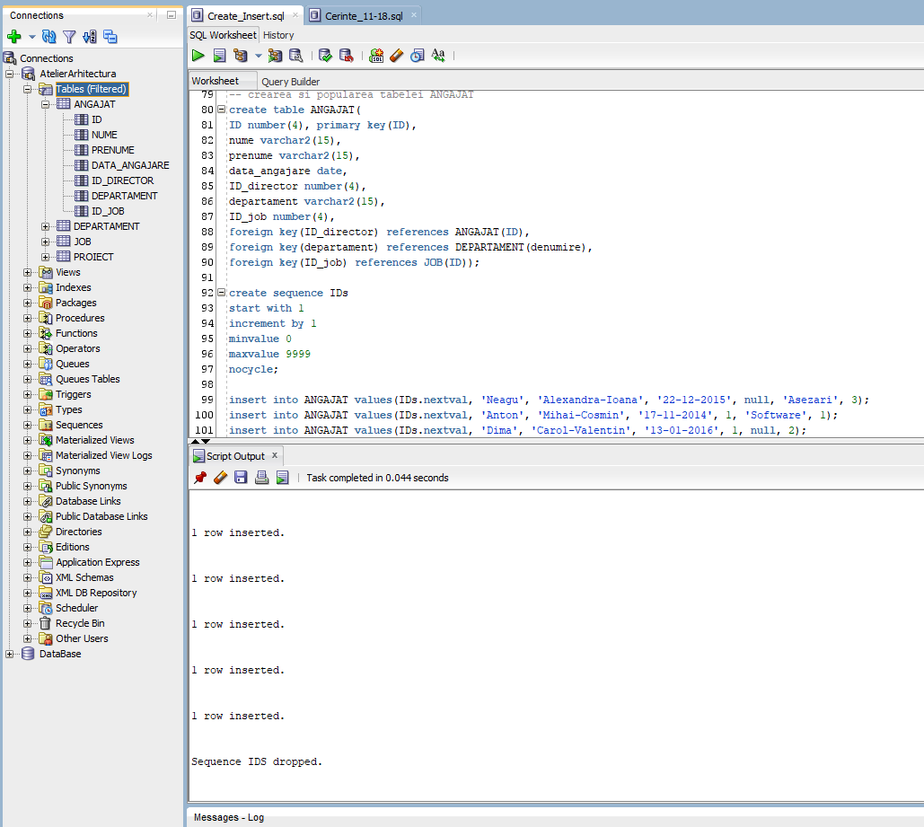

1. GRUPA:

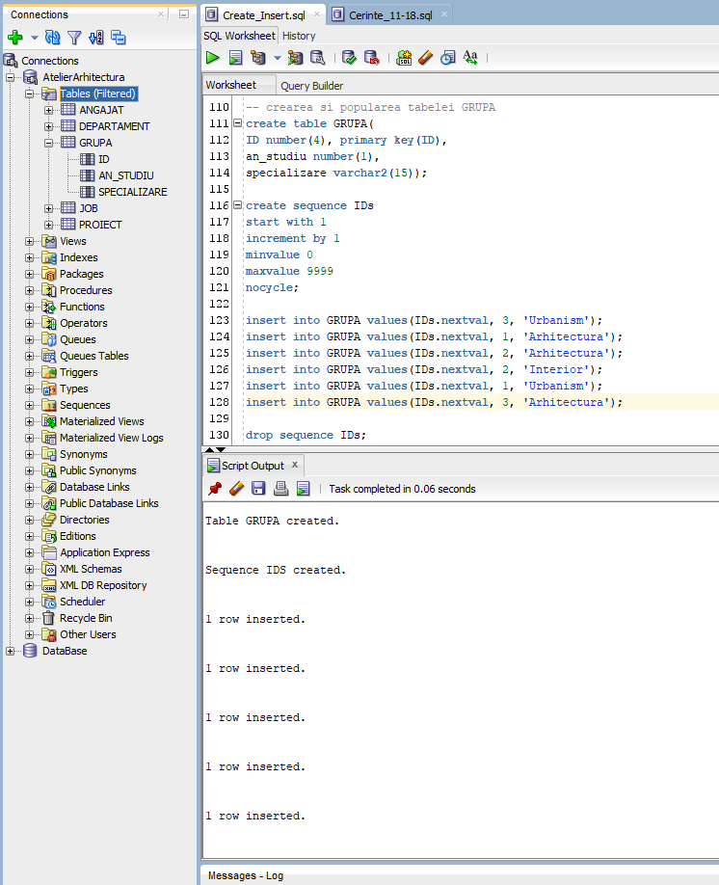

1. STUDENT:

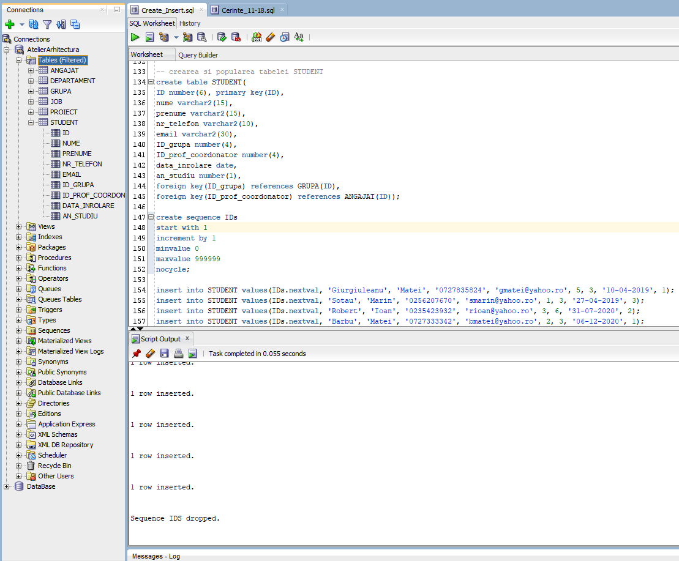

1. MATERIE:

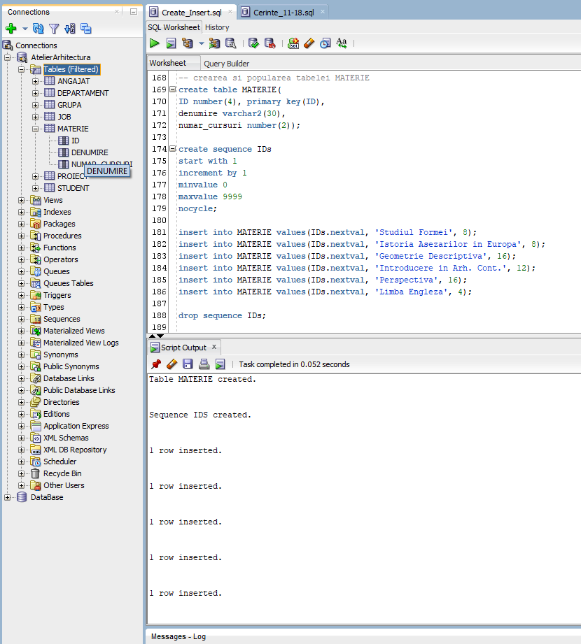

1. CURS:

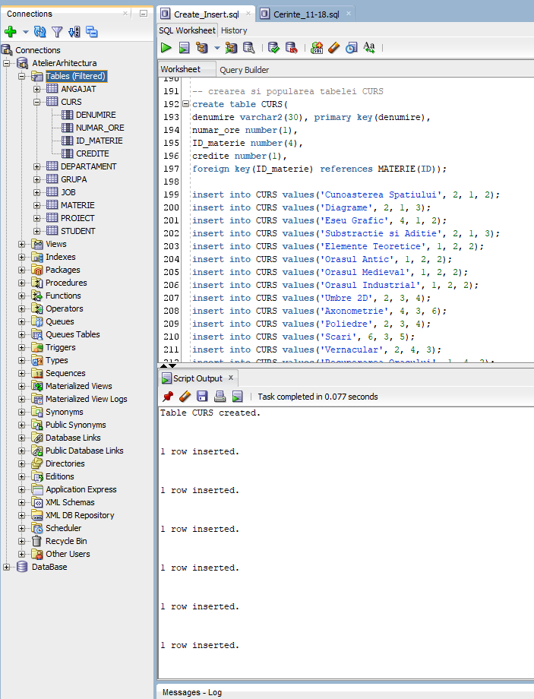

1. LOCATIE:

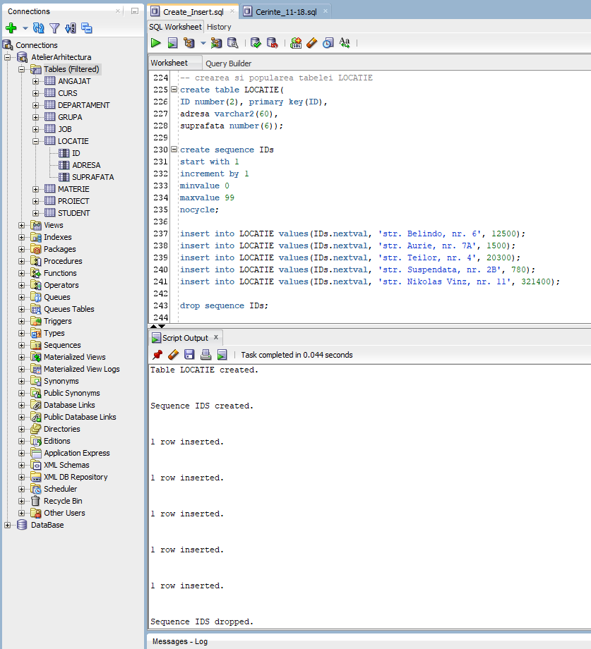

1. SALA:

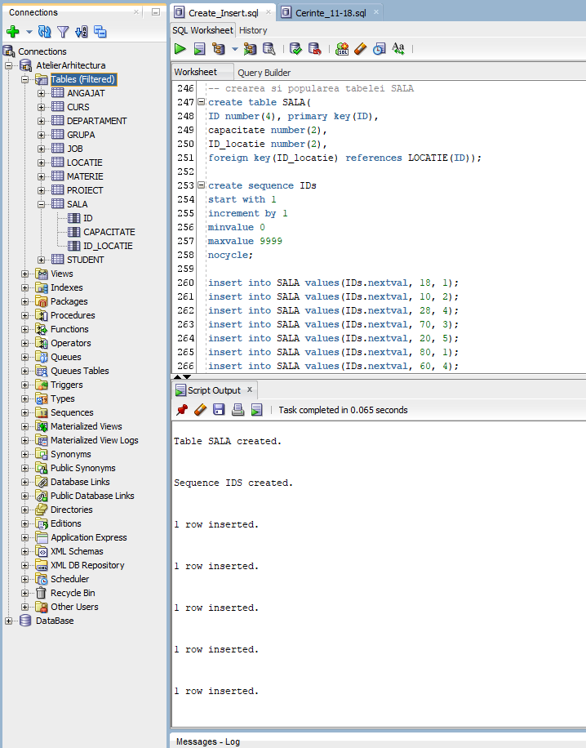

1. NOTA:

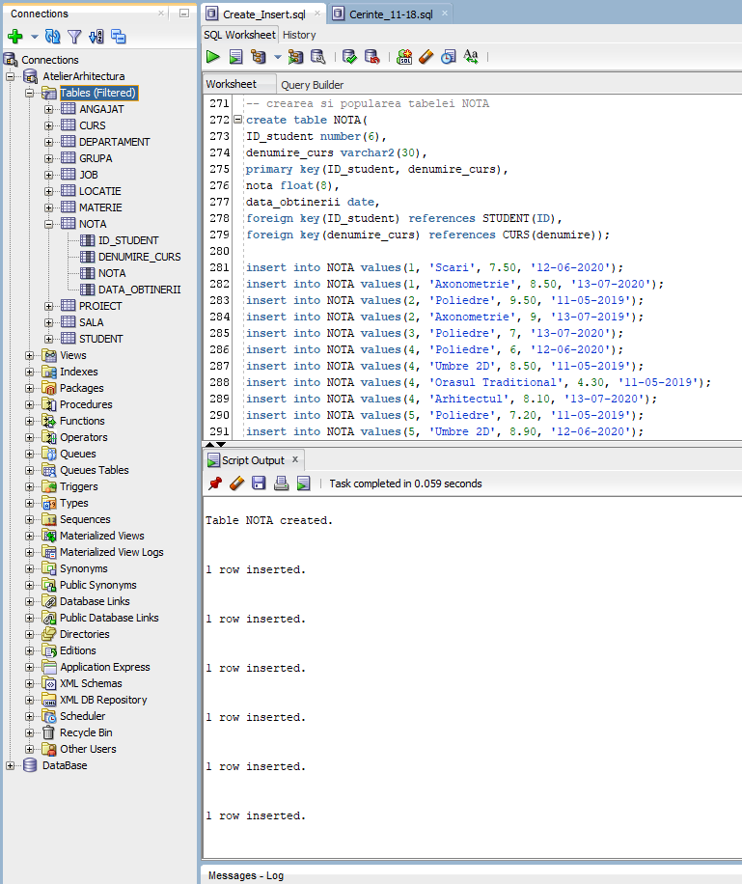

1. PREDARE:

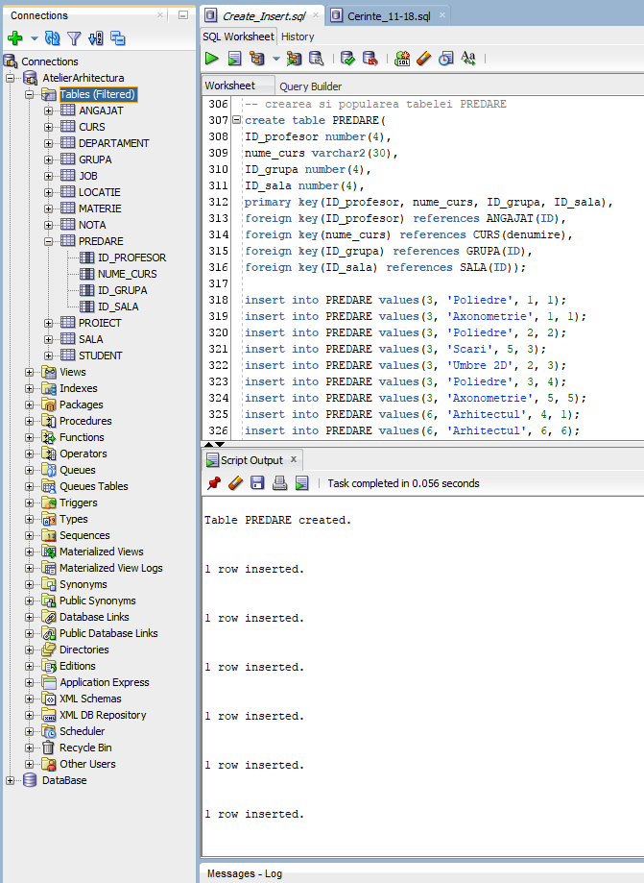

1. ***5 cereri SQL complexe:***

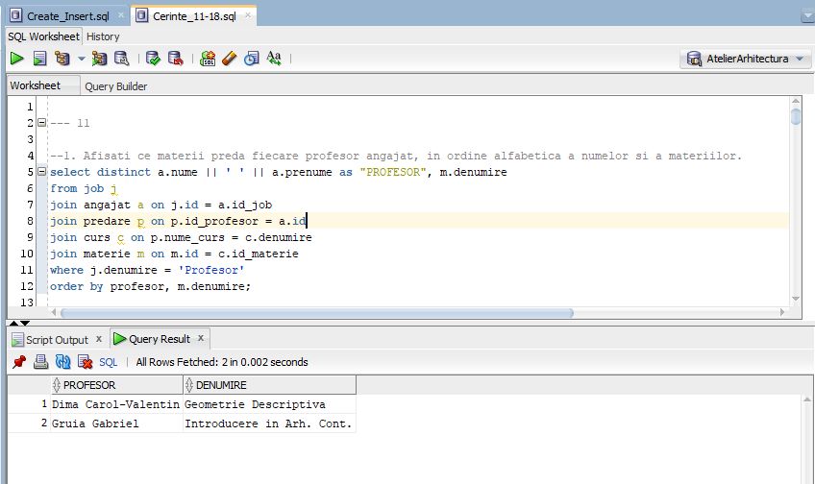

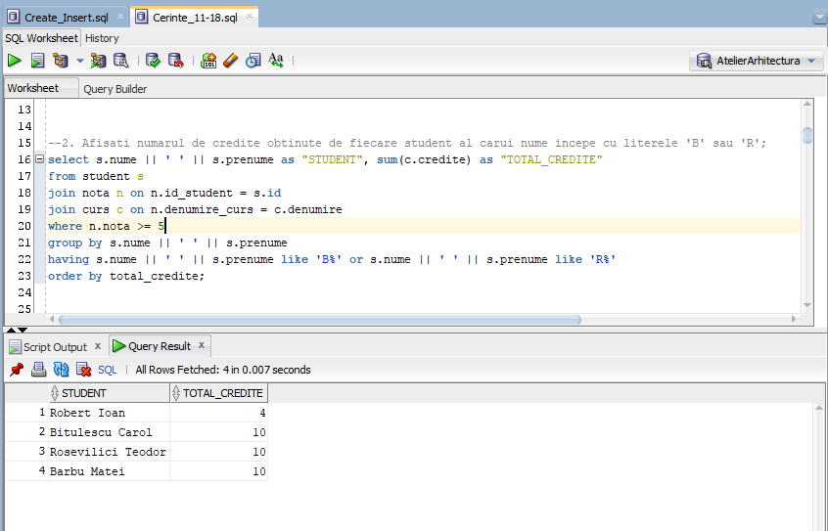

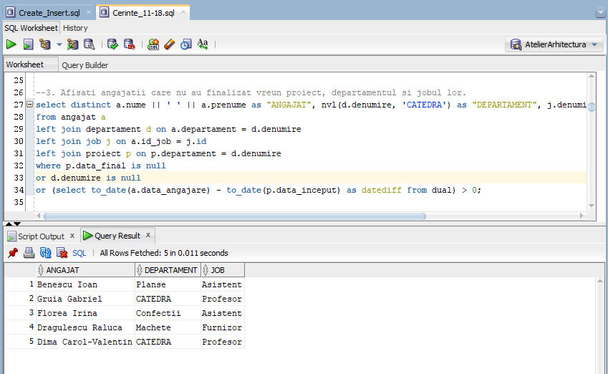

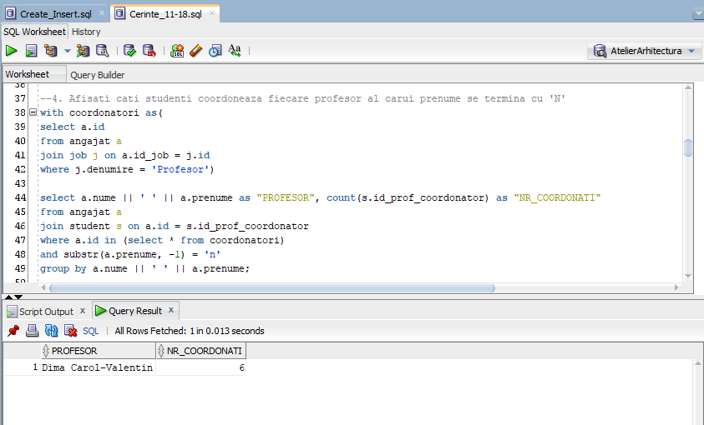

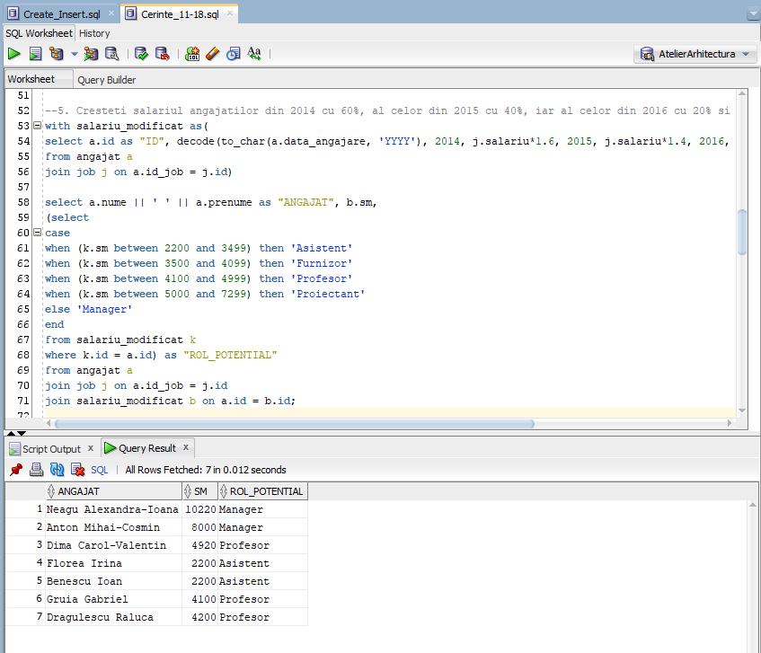

1. ***UPDATE si DELETE cu subcereri:***

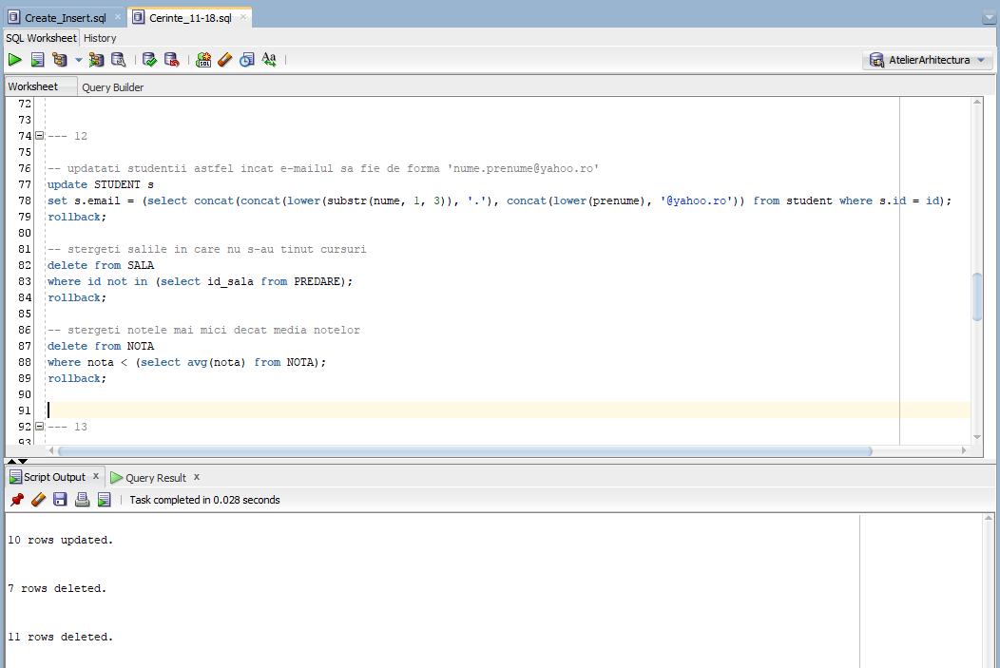

1. ***Secventa pentru inserarea inregistrarilor:***

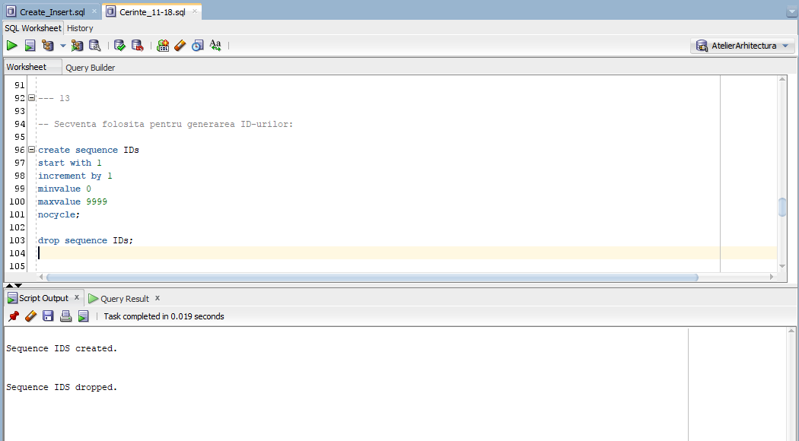

***16. Outer join si Division:***

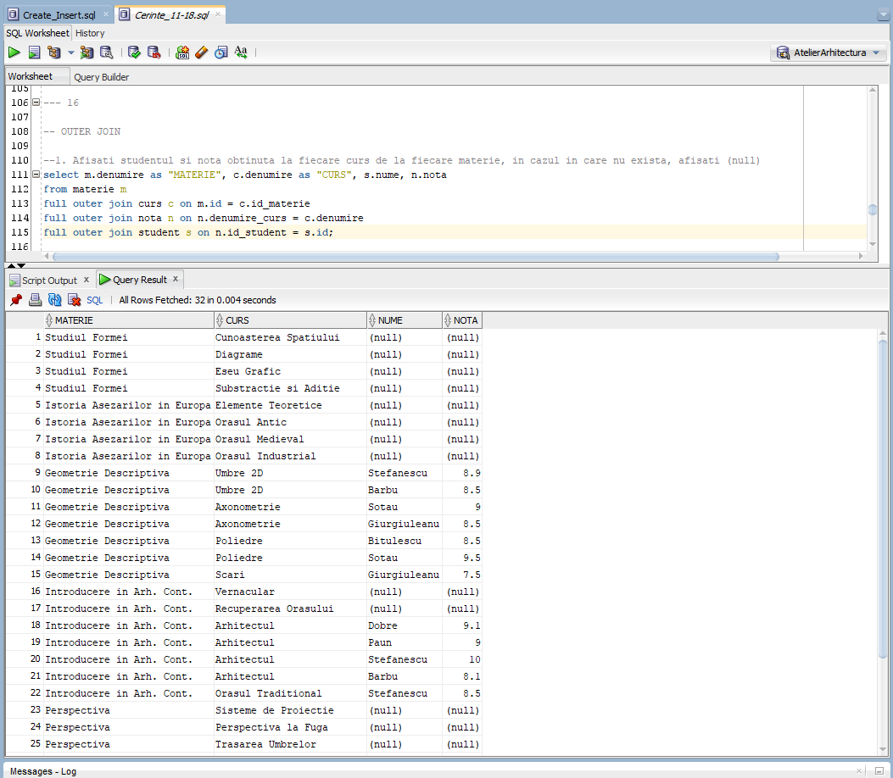

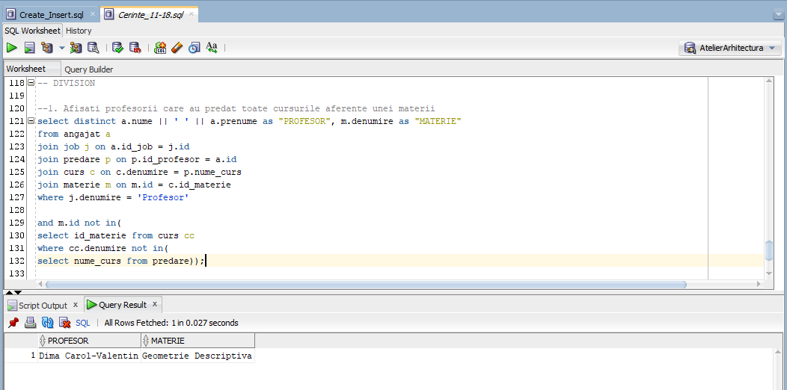

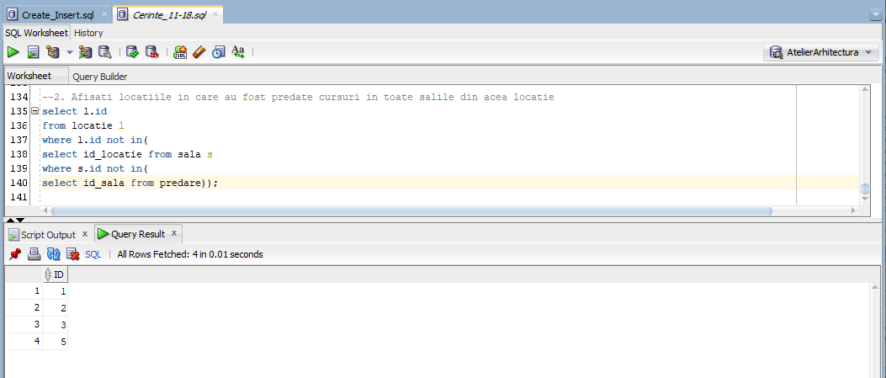

*SFARSIT*